PARTY FIESTA

Alba Vidal
Gestió Comercial i Marketing
Descripció dels productes de la franquícia i del target
PARTY FIESTA és una cadena amb presència a Espanya i Portugal que comercialitza més de 10.000 articles de gran qualitat per festes i celebracions; articles de festa d’ús diari, o bé campanyes especials com Nadal, Cap d’Any, Sant Valentí, Carnestoltes, etc. A les seves botigues hi ha tres tipus de negoci:
- Articles per festes i regals. Podem trobar; postals, globus d’heli, disfresses, parament de taula (estovalles, gots, tovallons, etc), banderoles, gadgets, articles de broma, perruques, etc.
- Llicencies (Disney, Warner, Mattel, etc) Tot tipus d’articles amb diferents personatges originals de les diferents marques.
- Dolços i caramels. Bosses de caramels per aniversaris, regals de comunió, llaminadures, etc.
Dins de l’establiment els productes estan organitzats per seccions com:
- Postals [1€ a 9€]
- Globus [0,20€ a 24€]
- Perruques, disfresses, accessoris i maquillatge [0,50€ a 66€]
- Parament de taula, banderoles, safates, bols, etc. [2€ a 50€]
- Aniversaris. Xapes, corones, espelmes, bandes, etc. [0,80€ 6,20€]
- Articles de broma [0,80€ a18]
- Llaminadures [0,50€ a 7€]
- Papereria [0,60€ a 3,20€]
Aquest establiment està ubicat al Centre Comercial Barcelona Glòries al local C-208. És un centre comercial semi-obert estructurat en 3 grans edificis (zona blava, zona vermella i zona verda), que concentren moda, oci, restauració i alimentació.

Compta amb una superfície construïda que supera els 250.000m². D’ells, 56.300m² estan destinats al comerç i a l’oci. 38.000m² estan ocupats per oficines i la resta es reparteixen entre les àmplies zones per visitants.

El Centre Comercial Glòries té 3 nivells (plantes alta, carrer i baixa) i un pàrking que compta 3.000 places. Està ubicat en la plaça de les Glòries Catalanes, en la confluència de 3 importants vies circulatòries de la ciutat de Barcelona:
- Gran Via de les Corts Catalanes
- Avgda. Diagonal
- Avgda. Meridiana
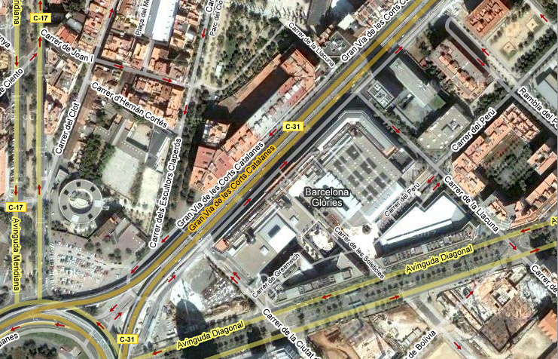
Actualment el canvi urbanístic del seu entorn més proper està arribant al punt de desenvolupament més important de la ciutat de Barcelona: Pla 22@, Forum Universal de les Cultures - Barcelona 2004, Torre Agbar, Barcelona Activa, Hotel Silken, Tramvia.
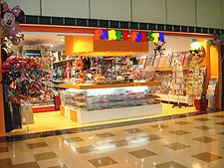
El local està situat a la Planta Carrer de la zona verda d’uns 115m², té forma quadrada i les seccions venen definides per tres prestatgeries. Les dues portes que té l’establiment serveixen tant d’entrada com de sortida i estan separades pel mostrador de la botiga. Sobre d’aquest exposen diferents articles, segons la temporada, que es poden veure tant des de fora com des de dins del local.
Encara que les que més acudeixen a la botiga són mares d’entre 30 a 45 anys i els seus fills, segons el seu director d’expansió Lolo Herández, la peculiaritat de la botiga fa que qualsevol persona pugui ser client ja que la motivació per comprar els seus productes és tenir una celebració. Regalar una postal de felicitació a un amic, comprar una disfressa per una festa de carnestoltes, decorar la casa per Nadal, etc. són coses que qualsevol persona ha fet. A més, el seu ventall de preus sent l’article més barat de 0,20€ i el més car de 66€, permet que una persona de classe mitja pugui comprar sense que representi una gran despesa. Per tant, els seus clients seran persones que:

- Van expressament a visitar-la.
- Qualsevol persona que passi per davant i recordi la necessitat de comprar.
- Persones que entrin a observar l’interior degut a la curiositat que desperta.
Podem afegir també que les persones que van a Party Fiesta són persones que busquen tenir un toc més particular a la seva compra, ja sigui personal o per regalar.

El fàcil accés al centre comercial tant en transport públic com privat permet que es pugui accedir des de diferents punts de Barcelona d’una manera ràpida, amb el que l’afluència de públic al centre comercial és elevada, fent que el fluxe de vianants per davant del comerç també ho sigui.

A banda de la gent que va a Glòries per oci també trobem a la gent de les oficines del mateix centre i els negocis del voltant que en el seu temps de descansa van a donar una volta al centre comercial, a dinar, a fer la compra, etc.

A l’estar situat a la Planta Carrer l’accés a la botiga és fàcil de localitzar ja que no s’han de pujar ni de baixar escales si s’arriba des del mateix carrer.

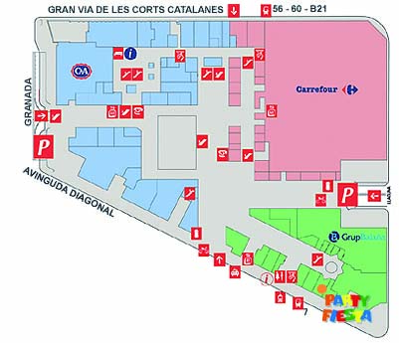
Al costat, es troba Fitness First, el gimnàs del centre comercial al que acudeix la gent del barri i treballadors del centre comercial o de la zona. Això fa que els socis i empleats del gimnàs es converteixin en clients potencials degut que la única porta d’entrada a aquest està després de l’establiment de Party Fiesta i veuen l’aparador vàries vegades a la setmana.
Descripció de les condicions per obrir una franquícia
Party Fiesta estima una rendibilitat amb uns marges de benefici que permeten recuperar la inversió en menys de dos anys sent la facturació mitja dels establiments aproximadament en 35.000€ al mes.
Degut al gran volum de compra de la cadena assegura els preus més baixos i a la vegada repercuteix al negoci dels franquiciats.
Party Fiesta està integrada per un equip de professionals al món de l’assessorament comercial, financer i informàtic.
La cadena distribueix i subministra als seus franquiciats els elements materials i immaterials idonis per l’obertura de l’establiment en les millors condicions.
L’atenció personalitzada, basada en el coneixement i domini del producte que es comercialitza, ofereix el millor recurs per la captació i fidelització de la clientela.

Ofereixen assessorament tècnic a |  | Ofereixen avantatges
- Coneixement del producte |  | - Cessió de símbols i marques
- Control d’inventaris |  | - Exclusivitat zonal
- Ordres de comanda |  | - Cànon públic de contractació
- Merchandising |  | - Cànon públic de contractació
- Senyalització |  | - Acords amb entitats financeres
- Layouts |  | - Major competitivitat de preus
- Vendes |  | - Permanent actualització comercial
- Marketing |  | - Formació complerta i continuada
- Anàlisi del negoci |  | - Seguiment i actualització de les novetats legislatives que afecten al sector

Requisits
- Una inversió de 75.000€ que inclouen mobiliari, stock, formació, hardware i software, etc (sense obra civil) a pagar en 60 dies
- Cànon de franquícia de 18.000€ a pagar abans de l’obertura
- 4% de royalties sobre la facturació bruta mensual
- 1% addicional en concepte de publicitat exclusiva per la zona d’influència a la facturació mensual en èpoques concretes
- Contracte de 5 anys
- Renovacions del contracte
- Situada a una població mínima de 18.000 habitants
- S’aconsella la ubicació a zones de poder adquisitiu mig mig-alt
- Superfície d’entre 110m² i150m²
Anàlisi de la competència de la franquícia a la zona on es troba
A la zona no hi ha establiments d’aquest tipus, per tant la seva competència directa es troba al mateix centre comercial.
- Muble Muble - Hallmark Cards, a la Planta Baixa del centre comercial. El local és de 25m² i principalment ven postals de la marca que li dóna el nom. Altres articles que trobem a la botiga són pelutxos o objectes de regal. Els preus en quant a postals és molt similar, des d’1€ fins a 8,60€. Hallmark Cards té més varietat de postals que no pas Party Fiesta, encara que aquesta última també vengui felicitacions de la mateixa marca, per tant és més fàcil trobar alguna cosa que satisfaci més les nostres necessitats a Muble Muble ja que està més especialitzada en aquest sector. Per contra, la situació del local no és tant bona degut a que a la Planta Baixa la majoria d’establiments són d’alimentació, congelats o botigues de fotografia.

- Disney Store, a la Planta Baixa. De 150m². Tots els articles són de la marca registrada i competeix amb Party Fiesta en quant a accessoris per festes d’aniversari i postals que és el que comercialitza la franquícia Party Fiesta de la marca Disney. Aquests articles es troben en menor quantitat a Disney Store.

- Carrefour, a la Planta Alta. Aquest hipermercat compta amb una secció fixa d’accessoris per festa com estovalles de paper, gots, banderoles, bosses de cotilló, etc. i en temporada de carnestoltes i halloween una ocasional de disfresses. Si el client que va al centre comercial a comprar una disfressa busca una econòmica sense importar gaire la qualitat o motiu d’aquesta, anirà primer a Carrefour. Mentre que si el comprador busca una idea concreta o amb més qualitat que el faci més diferent anirà a Party Fiesta.

- Bel Ros, a la planta carrer. És competència en quant a llaminadures però aquesta té molta més varietat de caramels i snacks que Party Fiesta. Tots dos comerços permeten fer bosses de caramels per aniversaris però només Party Fiesta ofereix un servei de regals de batejos, comunions i casament.

